**Practica 7**

**Objectius**

Programar en ensamblador del 8085 varies aplicacions, demostrant els coneixements adquirits en teoria.

**Explicació de la practica**

En aquesta practica s’havien de fer 3 exercicis, el primer consistia en un programa que fes una suma, el segon que fes una resta i l’últim que fes les operacions aritmètiques i lògiques suma , resta, AND i OR.

**Teoricopràctic 7:**

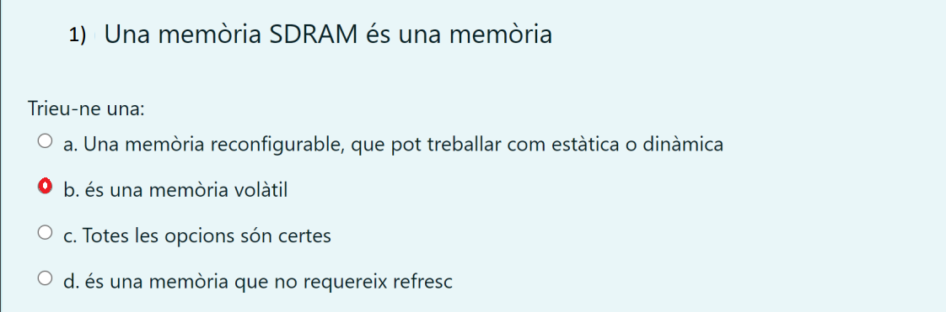

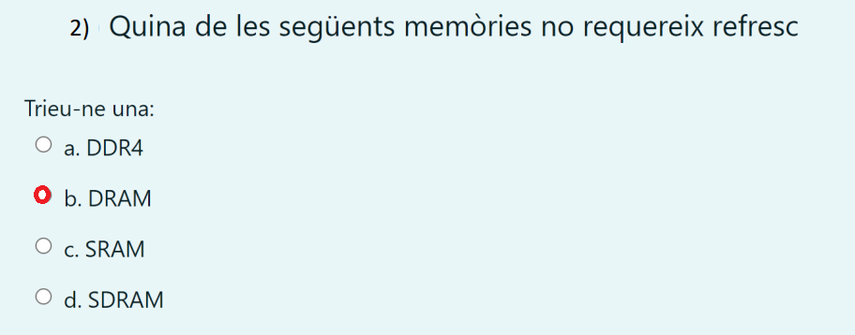

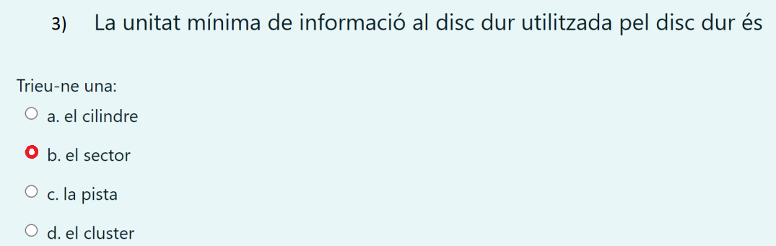

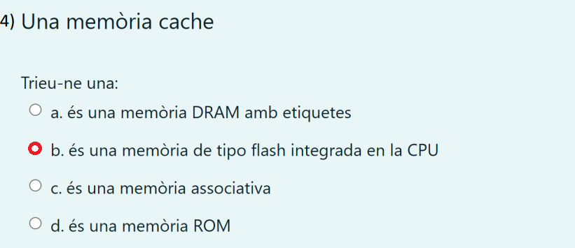

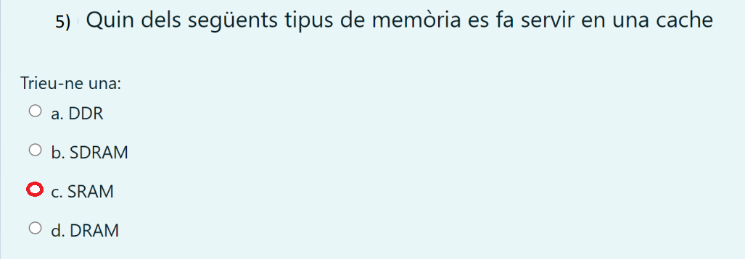

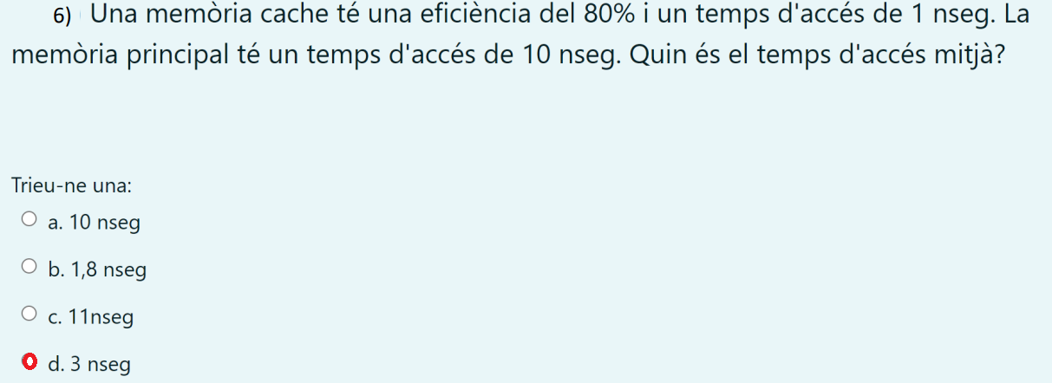

𝑇𝑎 mitja = 1 ∙ 0.8 + (1 + 10) ∙ (1 − 0.8) = 3 𝑛s

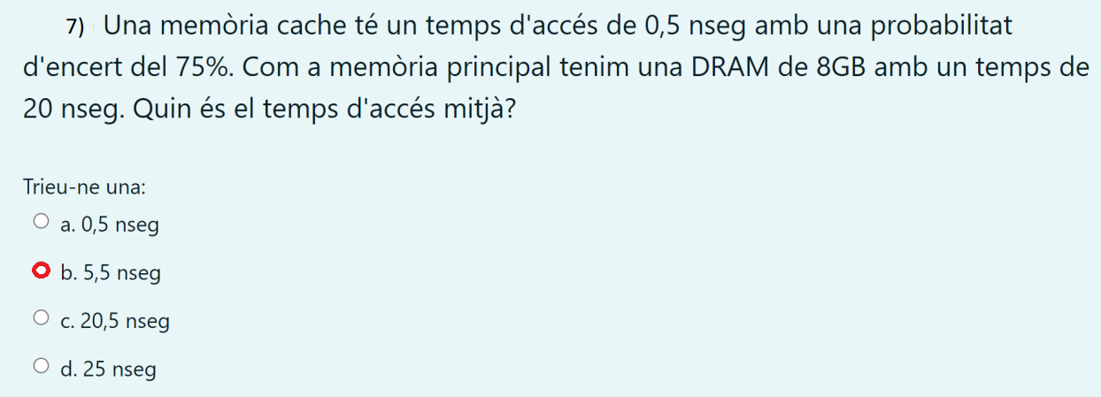

𝑇𝑎 mitja = 0.5 ∙ 0.75 + (0.5 + 20) ∙ (1 − 0.75) = 5.5 𝑛s

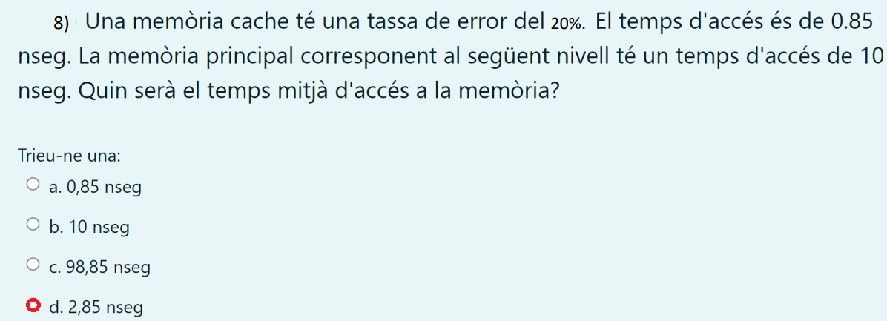

𝑇𝑎 mitja = 0.85 ∙ (1 − 0.2) + (0.85 + 10) ∙ 0.2 = 2.85 𝑛s

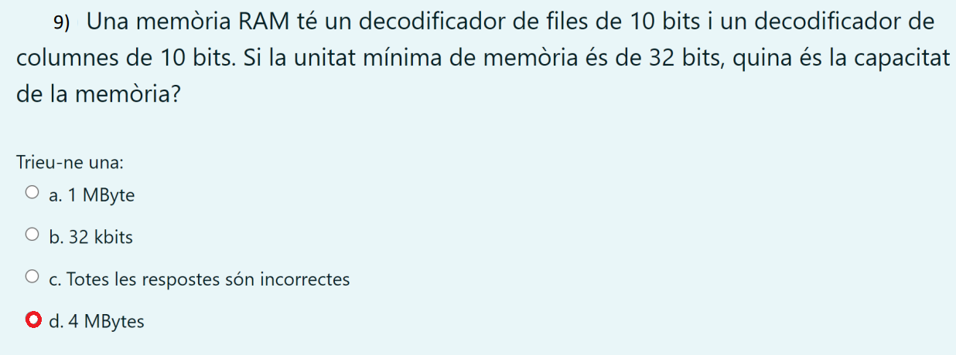

𝑀 = 2 10+10 ∙ 2 5 = 2 25 = 2 2 ∙ 2 20 ∙ 2 3 = 4𝑀𝐵𝑦te

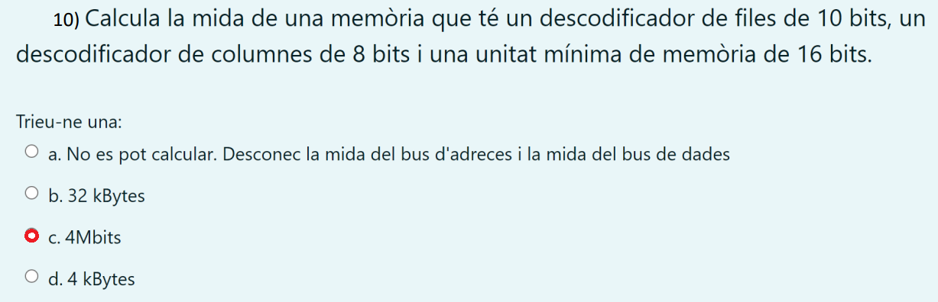

𝑀 = 2 10+8 ∙ 2 4 = 2 22 = 2 2 ∙ 2 20 ∙ 2 0 = 4𝑀𝑏𝑖ts

**Informe:**

**Part Guiada**

**1. Introducció de dades per consola i mostra de les dades pantalla**

Quina és la funció del parell de registres BC en aquest codi?

La funció del parell de registres BC es apuntar a la pantalla que esta en la posició de memòria E000h, d’aquesta manera si es vol mostrar alguna lletra o numero per pantalla nomes s’haurà de fer un stax B i es mostrarà el contingut de l’acumulador per pantalla.

**Part no guiada:**

**1. Suma de dos valors introduïts per consola (cal entregar)**

Dissenyeu una subrutina que a patir de dos nombres (base 10) introduïts pel teclat del simulador i8085 faci la suma i presenti el resultat en la pantalla de text del i8085. Feu servir els adreçaments directe i indirecte i indiqueu al codi on tenim aquests adreçaments.

**Tasca 1. Pugeu el codi. Com gestioneu el problema del signe? Com gestioneu el problema del overflow?**

Quan es fa la suma, pot ser que el resultat sigui mes d’una xifra, per això al fer la suma es resta Ah (10) al resultat, si dona negatiu significa que nomes tenim una xifra, per tant s’haurà de convertir en resultat en codi ASCII sumant-li 30h més Ah que hem restat prèviament, 3Ah i es mostrarà per pantalla. Si després de restar Ah dona positiu significarà que hi ha overflow y tenim un carry, si això succeeix es crida a la subrutina carry on es gestionarà i es mostrarà el resultat amb 2 xifres.

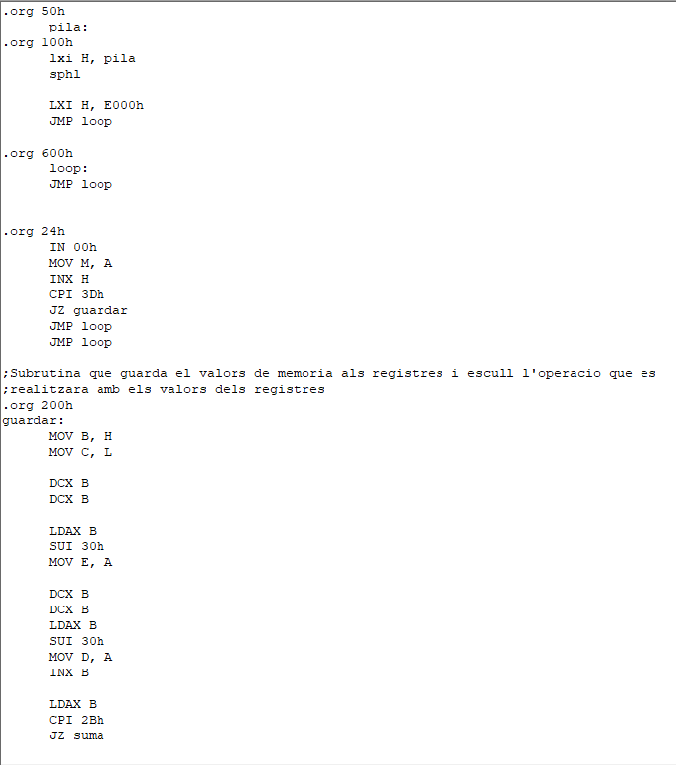

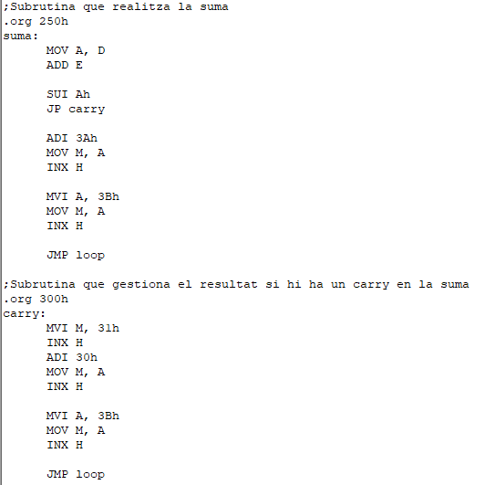

**2. Resta de dos valors introduïts per consola (cal entregar)**

Dissenyeu una subrutina que a patir de dos nombres (base 10) introduïts pel teclat del simulador i8085 faci la resta i presenti el resultat en la pantalla de text del i8085. Feu servir els adreçaments directe i indirecte i indiqueu al codi on tenim aquests adreçaments.

**Tasca 2. Pugeu el codi de la resta. Com gestioneu el problema del signe? I el problema del carry?**

Si el resultat de la resta dona positiu nomes s’imprimeix, però si dona negatiu, es crida a la subrutina signe, que posa el signe primer i després el resultat numèric amb 1 xifra. En aquest cas no ens hem de preocupar per l’overflow ja que el resultat no donarà 2 xifres.

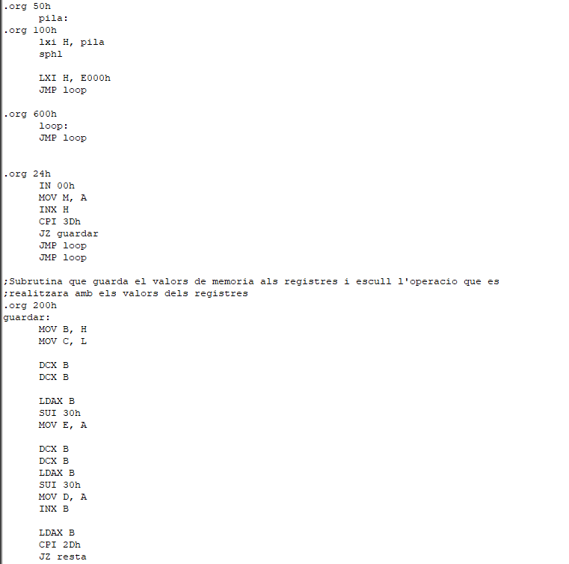 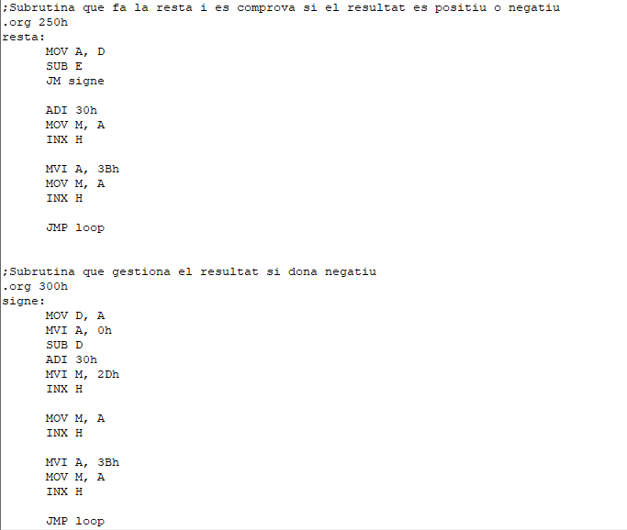

**3. Ensamblant el codi (cal entregar)**

A partir dels codis generats en els apartats 1 i 2, feu un programa capaç de fer sumes, restes, AND's i OR's

**Tasca 3. Pugeu el codi final.**

Qüestió 1:

Quina diferència hi ha entre la suma i la OR?

i) són iguals

**ii) la OR és una operació lògica i la suma és una operació aritmètica.**

iii) La OR és una operació aritmètica i la suma és una operació lògica

iv) cap de les anteriors és correcta.

Qüestió 2:

La instrucció STA 1234h

i) és una operació que carrega el contingut de la posició de memòria 1234h en l'acumulador

**ii) fa servir adreçament directe**

iii) fa servir adreçament immediat

iv) totes són certes

**Codi:**

.org 50h

pila:

.org 100h

lxi H, pila

sphl

LXI H, E000h

JMP loop

.org 600h

loop:

JMP loop

.org 24h

IN 00h

MOV M, A

INX H

CPI 3Dh

JZ guardar

JMP loop

;Subrutina que guarda el valors de memoria als registres i escull ;l'operacio que es realitzara amb els valors dels registres

.org 200h

guardar:

MOV B, H

MOV C, L

DCX B

DCX B

LDAX B

SUI 30h

MOV E, A

DCX B

DCX B

LDAX B

SUI 30h

MOV D, A

INX B

LDAX B

CPI 2Bh

JZ suma

CPI 2Dh

JZ resta

CPI 26h

JZ and

CPI 7Ch

JZ or

;Subrutina que realitza la suma i comprova si hi ha overflow

.org 250h

suma:

MOV A, D

ADD E

SUI Ah

JP carry

ADI 3Ah

MOV M, A

INX H

MVI A, 3Bh

MOV M, A

INX H

JMP loop

;Subrutina que gestiona el resultat si hi ha overflow

.org 300h

carry:

MVI M, 31h

INX H

ADI 30h

MOV M, A

INX H

MVI A, 3Bh

MOV M, A

INX H

JMP loop

;Subrutina que fa la resta i es comprova si el resultat es positiu o negatiu

.org 350h

resta:

MOV A, D

SUB E

JM signe

ADI 30h

MOV M, A

INX H

MVI A, 3Bh

MOV M, A

INX H

JMP loop

;Subrutina que gestiona el resultat si dona negatiu

.org 400h

signe:

MOV D, A

MVI A, 0h

SUB D

ADI 30h

MVI M, 2Dh

INX H

MOV M, A

INX H

MVI A, 3Bh

MOV M, A

INX H

JMP loop

;Subrutina que realitza la operacio logica OR

.org 450h

or:

MOV A, D

ORA E

SUI Ah

JP carryor

ADI 3Ah

MOV M, A

INX H

MVI A, 3Bh

MOV M, A

INX H

JMP loop

;Subrutina que gestiona el resultat de l’OR quan hi ha overflow

.org 500h

carryor:

MVI M, 31h

INX H

ADI 30h

MOV M, A

INX H

MVI A, 3Bh

MOV M, A

INX H

JMP loop

;Subrutina que realitza la operacio logica AND

.org 550h

and:

MOV A, D

ANA E

ADI 30h

MOV M, A

INX H

MVI A, 3Bh

MOV M, A

INX H

JMP loop

**Conclusió**

En aquesta practica he m’he he familiaritzat mes amb el codi del i8085 i amb el funcionament de les interrupcions. A més de treballar i aprendre a utilitzar els dispositius d’entrada/sortida.